PARA PUBLICACIÓN INMEDIATA

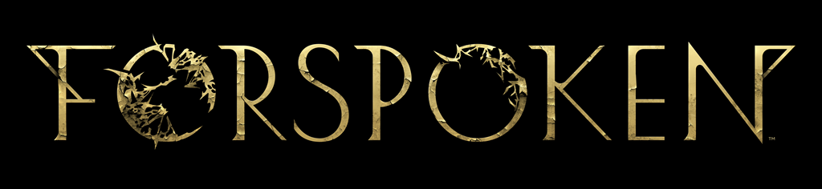

SQUARE ENIX Y LUMINOUS PRODUCTIONS
FIJAN EL LANZAMIENTO DE FORSPOKEN
PARA EL 24 DE MAYO DE 2022
Se ha anunciado que Pollyanna McIntosh prestará su voz a la thanta Prav.
Ya es posible reservar el juego para PlayStation®5 y PC.
Londres, 10 de diciembre de 2021 – Hoy, durante The Game Awards, SQUARE ENIX® y Luminous Productions han revelado un nuevo tráiler para el título de debut del estudio, Forspoken, y han anunciado que se lanzará en todo el mundo el 24 de mayo de 2022. El tráiler ha sido presentado por las actrices Ella Balinska, que interpreta a la protagonista, Frey Holland, y Pollyanna McIntosh (serie The Walking Dead), que se suma al reparto en el papel de la despiadada thanta Prav.

El nuevo tráiler Forspoken | The Game Awards 2021 Trailer puede verse aquí: https://www.youtube.com/watch?v=bxrXDbU-S3k

En este nuevo tráiler podemos ver más aspectos del misterioso mundo de Athia y conocer a algunos de los habitantes que quedan. También nos permite descubrir más sobre el Desgarro, la atmósfera de corrupción que va contaminando de manera incesante todo cuanto toca. Inexplicablemente, Frey ha sobrevivido a este extraño fenómeno, lo que la convierte en una luz de esperanza para Athia.

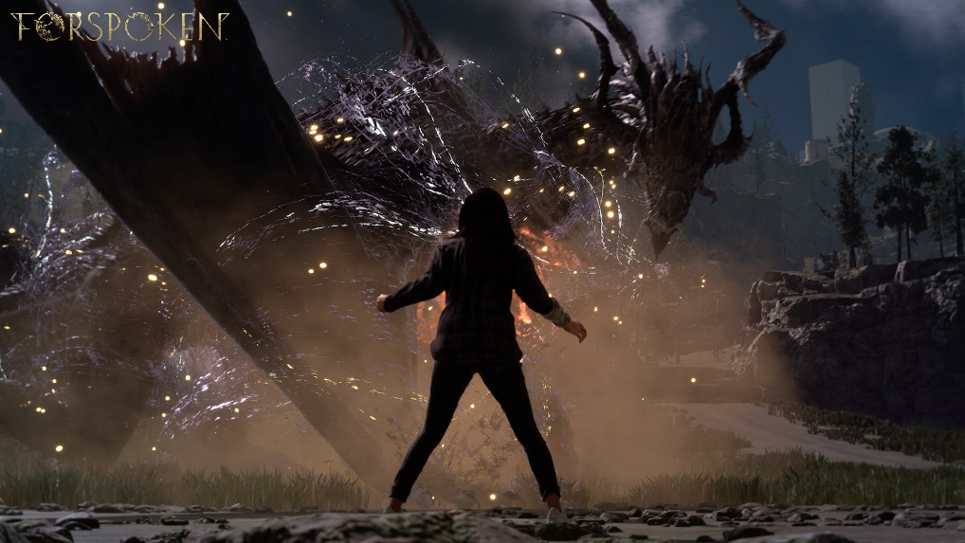
Este tráiler cargado de acción contiene nuevas imágenes del juego donde vemos cómo la aventura de Frey en Athia la llevará a recorrer una serie de entornos muy diversos donde aprenderá a hacer parkour para atravesar ágilmente territorios ignotos y también a dominar sus dotes mágicas para enfrentarse a las peligrosísimas bestias de Athia que se interpondrán en su camino, como son los zombis desgarrados y Jabberwock.

Además, se ha presentado un nuevo personaje de Forspoken: la malvada thanta Prav, una hechicera retorcida que es interpretada por Pollyanna McIntosh de la serie de televisión The Walking Dead. «Ha sido alucinante interpretar a la thanta Prav, y tengo muchas ganas de que la gente la conozca tal como la conoce Frey, como un imparable torbellino lleno de secretos y que no se arrepiente de nada», afirma McIntosh. «Creo que resultará una adversaria implacable para quienes se aventuren con Frey en el mundo de Athia».

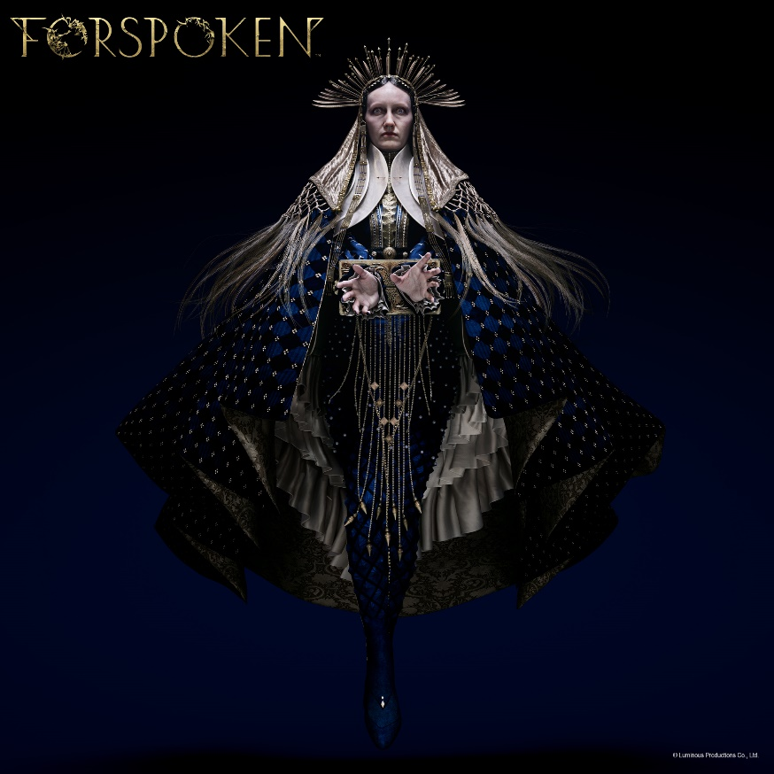
SQUARE ENIX y Luminous Productions también han compartido los detalles de la Digital Deluxe Edition, que es posible reservar a partir de hoy. La Digital Deluxe Edition contiene estos tentadores extras:

- Kit de recursos excepcionales (solo incluido en la Digital Deluxe Edition para PlayStation®5)
- Minilibro de arte (descarga digital)
- Minibanda sonora (descarga digital)
- DLC precuela «Forspoken: In Tanta We Trust»*

Quienes reserven la Digital Deluxe Edition también recibirán las siguientes piezas de equipo y objetos únicos que les serán de ayuda en la aventura por Athia:

- Capa Sin Límites, Collar Combo de Símbolos, Uñas Gatillo fácil y Kit de creación inicial (PS5)
- Capa Élite, Collar Combo Espectral y Uñas Ultrafrecuencia (PC)

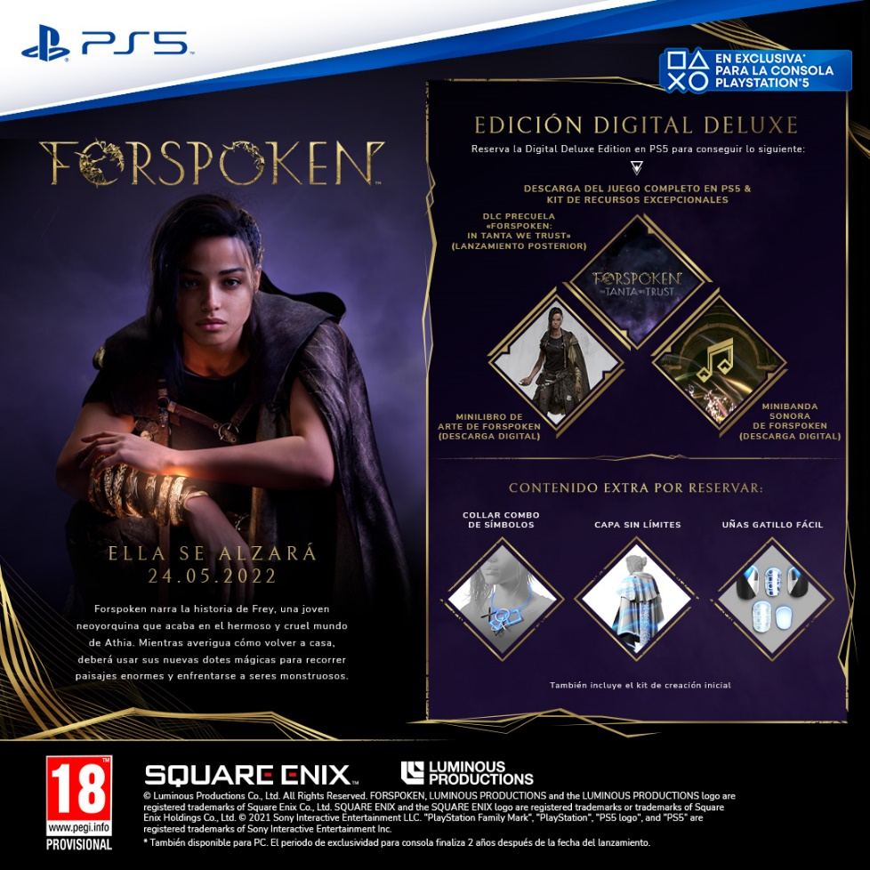

También es posible reservar la Digital Standard Edition a partir de hoy. Quienes reserven la Digital Standard Edition para PS5 o PC (a través de STEAM®, Epic Games Store o Microsoft Store) también recibirán los objetos extra arriba mencionados para su respectiva plataforma cuando el juego se lance.

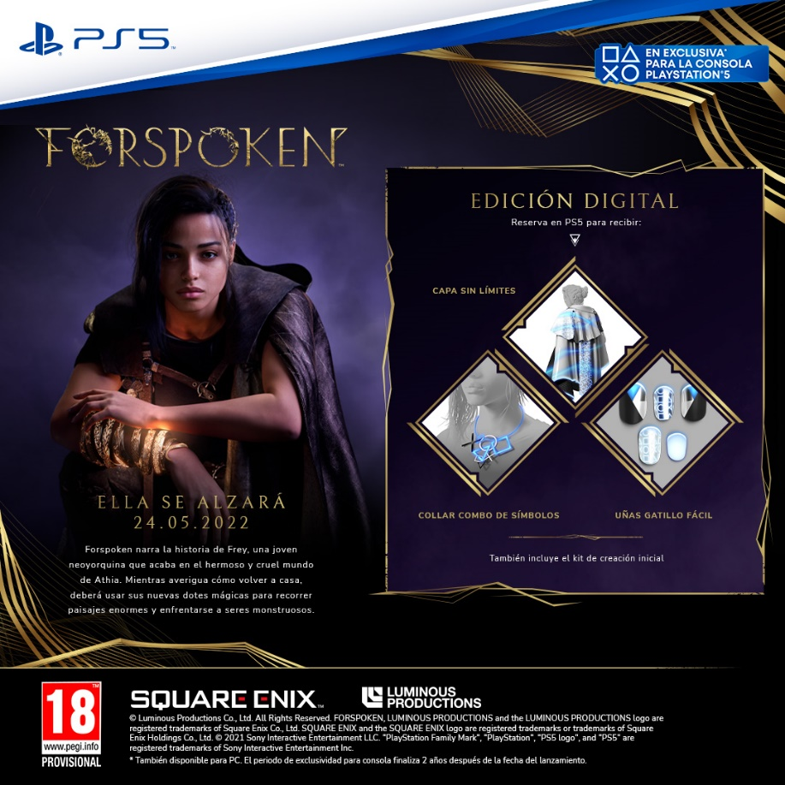
Además, habrá una versión en formato físico** del juego en tiendas seleccionadas. Las reservas de la versión en formato físico dependen de la disponibilidad y el calendario de cada tienda***.
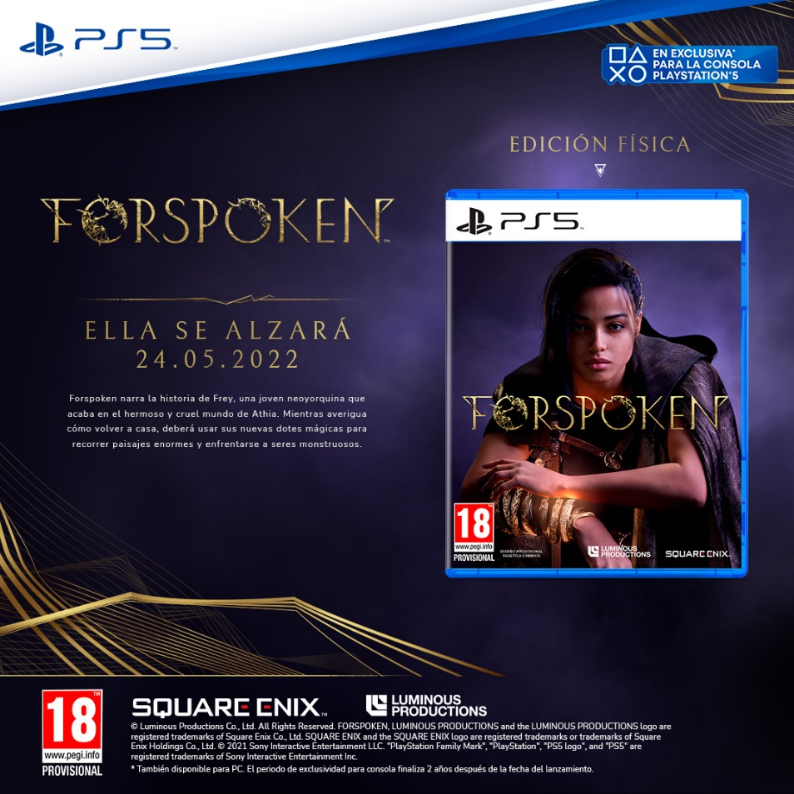

Diseñado para PS5, Forspoken aprovechará al máximo la potencia de la consola y permitirá a Luminous Productions desarrollar su filosofía y proporcionar una experiencia de juego nunca vista que combine la creatividad con la tecnología más puntera. Forspoken se lanzará simultáneamente para PS5 y PC (a través de STEAM®, Epic Games Store y Microsoft Store) el 24 de mayo de 2022.

Más información sobre Forspoken: www.forspoken.com.

Enlaces relacionados:
Página web de Forspoken: www.forspoken.com
Página web de Luminous Productions: https://www.luminous-productions.com
Facebook: www.facebook.com/Forspoken
Twitter: @Forspoken
Instagram: @Forspoken
#Forspoken

* El DLC precuela «Forspoken: In Tanta We Trust» se publicará a finales de 2022, tras el lanzamiento del juego. Quienes reserven la Digital Deluxe Edition obtendrán acceso anticipado a esta precuela cuando esté disponible.
** Los objetos extra para el juego por reservar no están disponibles para las reservas de la versión en formato físico.
*** El periodo de reservas de la versión en formato físico variará en función de cada tienda.

Sobre Square Enix Ltd.
Square Enix Ltd. desarrolla, publica, distribuye y licencia contenido de entretenimiento de las marcas SQUARE ENIX®, EIDOS® y TAITO® en Europa y otros territorios PAL como parte del grupo empresarial de Square Enix. Square Enix Ltd. también tiene una red global de estudios de desarrollo líderes, como Crystal Dynamics® y Eidos Montréal®. El grupo empresarial de Square Enix cuenta con una valiosa cartera de propiedad intelectual que incluye: FINAL FANTASY®, que ha vendido más de 164 millones de unidades en todo el mundo; DRAGON QUEST®, que ha vendido más de 83 millones de unidades en todo el mundo; TOMB RAIDER®, que ha vendido más de 85 millones de unidades en todo el mundo; y el clásico SPACE INVADERS®. Square Enix Ltd. es una filial de propiedad total de Square Enix Holdings Co., Ltd con sede en Londres.

Más información sobre Square Enix Ltd. en https://square-enix-games.com

# # #

© Luminous Productions Co., Ltd. All Rights Reserved
FORSPOKEN, LUMINOUS PRODUCTIONS, DRAGON QUEST, EIDOS, EIDOS MONTREAL, FINAL FANTASY, SPACE INVADERS, SQUARE ENIX, the SQUARE ENIX logo, TAITO and TOMB RAIDER are registered trademarks or trademarks of the Square Enix group of companies. “PlayStation” and “PS5” are a registered trademark or trademarks of Sony Interactive Entertainment Inc. All other trademarks are properties of their respective owners.

